亞洲大學創課平台課程路徑教學
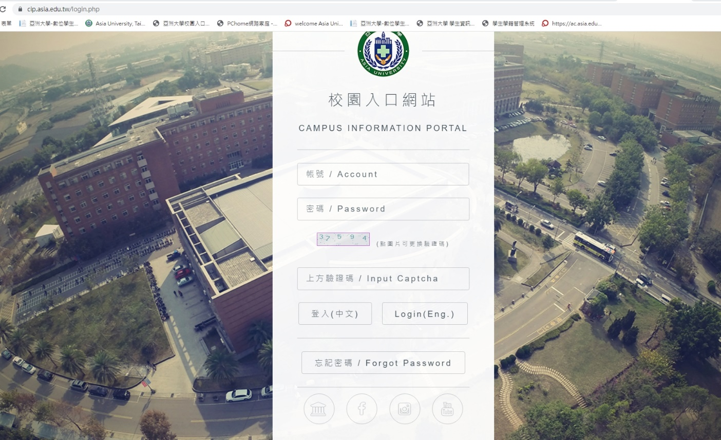
- 由校園入口輸入學號、密碼進入

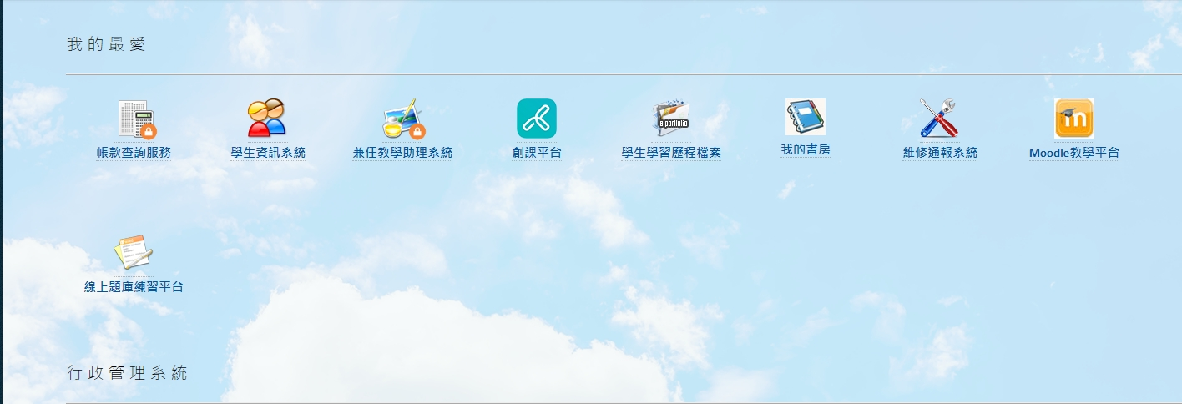
二、點選創課平台→我的主頁→我的課程

  - 進入我的課程後看到此頁面並點選課程即可開始上課
